

**PROIECT DE DIPLOMĂ**

**Conducător științific:**

**Conf.dr.ing Popov ------**

**Absolvent:**

**Podaru Robert George**

**BRAȘOV, 2025**

**Departamentul .....................................................**

**Programul de studii: ................................................**

***PODARU ROBERT GEORGE***

Asistent virtual în activități de laborator

**Conducător științific:**

Titulatura. *NUMELE și prenumele*

Brașov, 2024

|  |  |
| --- | --- |
| **FIȘA PROIECTULUI DE DIPLOMĂ** | |
| Universitatea Transilvania din Braşov | Proiect de diplomă nr. .......... |
| Facultatea de Inginerie Electrică şi Ştiința Calculatoarelor |
| Departamentul de ............................................................................... | Viza facultății |
| Programul de studii:  **..................................................................** | Anul universitar:  2023 – 2024 |
| Candidat:  **Numele si Prenumele** | Promoția:  2024 |
| Conducător ştiințific:  **Titulatura. Numele și prenumele** |  |
| **PROIECT DE DIPLOMĂ** | |
| Titlul lucrării*: .................................................* | |
| Problemele principale tratate: | |
| Locul şi durata practicii: | |
| Bibliografie:   1. .......................... 2. .......................... 3. ........................... | |
| Aspecte particulare:  - ............................................................;  - ...........................................................  (desene, aplicații practice, metode specifice etc.) | |
| Primit tema la data de: .............................................. | |
| Data predării lucrării: ................................................. | |
| Director departament, Conducător științific,  *Titulatura. Numele și prenumele Titulatura. Numele și prenumele* | |
| Candidat,  *Numele și prenumele* | |

|  |  |  |  |  |  |
| --- | --- | --- | --- | --- | --- |
| **PROIECT DE DIPLOMĂ – VIZE** | | | | | |
| Data vizei | Capitole/ problemele analizate | | | | Semnătura conducătorului științific |
|  | ..... | | | |  |
|  | ..... | | | |  |
|  | ..... | | | |  |
|  | ...... | | | |  |
|  | **Verificare procentaj similaritate Turnitin (total ≤15%și o singura sursa ≤5%)** | | | |  |
| **APRECIEREA ŞI AVIZUL CONDUCĂTORULUI ȘTIINȚIFIC** | | | | | |
| (*aprecierea lucrării/ proiectului se face prin raportare la cerințele privind elaborarea şi redactarea stabilite pe PS/ facultate; pot fi utilizate instrumente de evaluare, grile cu criterii unitare de apreciere adoptate de facultate/ departament*) | | | | | |
| Data:  ................................ | | ADMIS pentru susținere/ RESPINS | | Conducător științific  *Titulatura. Numele și prenumele*  *...............................(semnatura)* | |
| **AVIZUL DIRECTORULUI DE DEPARTAMENT** | | | | | |
| Data:  ................................ | | ADMIS pentru susținere/ RESPINS | | Director departament,  *Titulatura. Numele și prenumele*  *..............................(semnatura)* | |
| **SUSȚINEREA PROIECTULUI DE DIPLOMĂ** | | | | | |
| Sesiunea: ................................. | | | | | |
| Rezultatul  susținerii | | | PROMOVAT cu media: | | |
| RESPINS **cu** refacerea lucrării | | |
| RESPINS **fără** refacerea lucrării | | |
| Președinte de comisie,  *Titulatura. Numele și prenumele*  *.................................(semnatura)* | | | | | |

F04-PS7.6-01/ed.2,rev.2

**Cuprins**

Cuprins

Lista de figuri, tabele și coduri sursă 8

Lista de acronime 9

1 Introducere 10

1.1 Tema Proiectului 10

1.2 Motivatia Lucrarii 11

1.3 Conceptul de asistent virtual în laboratoare 11

1.4 Avantajele asist virt in lab 12

1.5 Limitarile si dezavantaje 12

1.6 Evoluția asistenților virtuali și a tehnologiilor IoT în laboratoare 13

1.6.1 Rolul Internetului Lucrurilor (IoT) în laboratoare 14

1.7 Obiective urmarite 14

2 Dezvoltarea soluției hardware 17

2.1 Alegerea componentelor pe baza criteriilor 17

Detalii despre selecție 18

2.2 Implementarea folosind datasheet-uri și schematice recomandate 19

2.2.1 Convertorele DC-DC (LGS5145) 19

2.2.2 Microcontrolerul ESP-12F 21

2.2.3 Componentele de monitorizare și control 22

2.3 Proiectarea PCB-ului în KiCad 23

2.4 Asamblarea PCB-ului 25

2.5 Testarea fiecărei componente 26

3 Integrarea asistentului virtual 27

3.1 Bibliotecile Python utilizate 28

3.1.1 speech_recognition 28

3.1.2 requests 28

3.1.3 gTTS (Google Text-to-Speech) 28

3.1.4 pygame 29

3.1.5 json 29

3.1.6 logging 29

3.1.7 threading 29

3.1.8 queue 30

3.1.9 datetime 30

3.2 Funcționarea asistentului virtual 30

4 Modelarea 3D și printarea carcasei sursei de laborator 32

4.1 Planificarea designului carcasei 32

4.2 Modelarea 3D în Fusion 360 33

4.3 Printarea 3D 33

5 Tehnologii Utilizate 34

5.1 Prezentare generală // de pus dupa ce termin cu pcb 34

6 Bibliografie 35

Rezumat 35

Abstract 37

Anexa 1 38

Anexa 2 39

Anexa 3 41

DECLARAȚIE PRIVIND ORIGINALITATEA 43

# Lista de figuri, tabele și coduri sursă

(figurile, tabelele și codurile sursă se vor grupa in doua liste si vor fi numerotate așa cum se regăsesc în text)

FIGURI

Figura 1. Aceasta este un exemplu de figură.

Figura 2. Text explicativ pentru o altă figură.

TABELE

Tabelul 1.Exemplu de tabel.

CODURI SURSĂ

Codul 1. Cod sursă pentru exemplificare.

**Atenție!**

***Aceste listesunt opționale în funcție de cerințele de calitate impuse de departament și de către conducatorul științific.***

# Lista de acronime

DC-DC – Curent continuu la curent continuu (referitor la convertorul DC-DC buck)

ESP – Espressif Systems (referitor la microcontrolerul ESP12F bazat pe ESP8266)

GPIO – General Purpose Input/Output (pini de intrare/ieșire pentru microcontroler)

HMI – Human-Machine Interface (interfață om-mașină, referitor la ESP32)

HTTP – HyperText Transfer Protocol (protocol utilizat pentru comunicarea cu ESP12F)

IESC – Inginerie Electrică și Știința Calculatoarelor

IoT – Internet of Things (Internetul Lucrurilor)

LED – Light Emitting Diode (diodă emițătoare de lumină)

MQTT – Message Queuing Telemetry Transport (protocol menționat în scriptul Python)

NLP – Natural Language Processing (procesarea limbajului natural)

PCB – Printed Circuit Board (placă de circuit imprimat)

SMD – Surface-Mount Device (dispozitiv montat pe suprafață, referitor la componentele PCB)

TTS – Text-to-Speech (tehnologie de conversie a textului în vorbire, utilizată de gTTS)

UART – Universal Asynchronous Receiver-Transmitter (protocol de comunicație serială)

USB – Universal Serial Bus (bus serial universal)

Wi-Fi – Wireless Fidelity (tehnologie de conectivitate fără fir)

# Introducere

## Tema Proiectului

Acest proiect își propune să dezvolte o soluție care facilitează experimentele în laboratoarele tehnice utilizând tehnologii specifice Internetului Lucrurilor (IoT) și asistența vocală. Scopul proiectului este de a crea un sistem inovator pentru automatizarea și optimizarea proceselor în laboratoarele de electronică și automatizare prin integrarea unei surse de alimentare de laborator conectate la rețea, echipate cu senzori pentru monitorizarea în timp real a parametrilor electrici și de mediu precum. Sistemul include o interfață web ușor de utilizat pentru gestionarea eficientă a echipamentelor și un asistent virtual bazat pe comenzi vocale, care simplifică operarea și configurarea experimentelor, reducând timpul necesar și îmbunătățind accesibilitatea pentru utilizatori.

Sistemul propus optimizează activitățile din laboratoarele de electronică prin simplificarea operațiunilor și creșterea accesibilității pentru utilizatori. Spre deosebire de sursele de alimentare convenționale de laborator, care nu permit ajustări ale parametrilor în timp real (cum ar fi temperatura de activare a răcirii sau culoarea LED-urilor) și nu dispun de interfețe de control moderne, precum API-uri sau panouri web, această soluție integrează funcționalități avansate pentru o gestionare automatizată și eficientă.

Microcontrolerul ESP12F controlează autonom funcția de pornire/oprire a sursei de alimentare, ajustează fluxul de aer în funcție de temperatura internă și se oprește automat atunci când nu este utilizat.

De asemenea, interfața web permite monitorizarea și ajustarea parametrilor de la distanță, iar asistentul vocal (dezvoltat în Python cu biblioteca speech_recognition) asigură o interacțiune simplă, ideală pentru utilizatorii fără experiență tehnică .

## Motivatia Lucrarii

Motivația proiectului provine din observațiile practice din laboratoarele de electronică, unde echipamentele tradiționale necesită intervenții manuale frecvente și nu dispun de interfețe de control moderne. Această soluție propune modernizarea proceselor prin dezvoltarea unei surse de alimentare cu capabilități IoT și control vocal. Prin această integrare hardware-software, proiectul demonstrează modul în care tehnologiile contemporane pot transforma echipamentele de laborator convenționale în sisteme inteligente, reducând erorile umane, scăzând timpii de configurare și îmbunătățind modul de lucru pentru toți utilizatorii, indiferent de experiența lor tehnică. Implementarea include atât componente electronice implementate manual (placă PCB dedicată), cât și o carcasă optimizată pentru ventilație și ergonomie.

## Conceptul de asistent virtual în laboratoare

În contextul actual al digitalizării, asistenții virtuali au devenit instrumente importante în domenii precum educația și ingineria. Un asistent virtual pentru laboratoare este un sistem care integrează componente hardware și software pentru a monitoriza, controla și ghida utilizatorii în efectuarea experimentelor. În acest proiect, asistentul virtual este implementat prin intermediul unei surse de alimentare de laborator personalizate, echipate cu un microcontroler ESP12F pentru conectivitate IoT, senzori de temperatură, LED-uri pentru indicarea stării și o interfață web pentru gestionarea de la distanță. Funcționalitatea de control vocal a fost realizată folosind biblioteca Python speech_recognition, permițând utilizatorilor să interacționeze natural cu sistemul, reducând necesitatea operării manuale.

Dorința implementării asistenților virtuali în laboratoare a apărut odată cu evoluția tehnologiilor de automatizare și a procesării limbajului natural. Începând cu anii 2014, microcontrolerele accesibile, cum ar fi cele din familia ESP, au accelerat integrarea conectivității IoT în aplicații practice. Concomitent, progresele în procesarea limbajului natural au permis dezvoltarea de asistenți vocali, inspirați de sisteme precum Siri sau Alexa, care au fost adaptați pentru medii specializate, cum ar fi laboratoarele tehnice. Spre deosebire de echipamentele de laborator tradiționale, care necesită configurare și monitorizare manuală constantă, asistentul virtual automatizează aceste procese, oferind o interfață simplă și eficientă pentru desfășurarea experimentelor.

## Avantajele asist virt in lab

Asistenții virtuali îmbunătățesc semnificativ eficiența laboratorului, transformând procesele tradiționale într-o experiență mai interactivă și mai precisă. Prin comenzi vocale sau interfețe ușor de utilizat, utilizatorii pot controla echipamentele fără efort, reducând timpul petrecut cu ajustările manuale și minimizând riscul de erori sau accidente. Monitorizarea automată a parametrilor critici, cum ar fi temperatura, asigură condiții funcționale stabile, prevenind deteriorarea sau rezultatele dezastruoase cauzate de erorile umane. Sarcinile repetitive, de la înregistrarea datelor până la calibrarea instrumentelor, sunt gestionate, stocate și procesate intern. În plus, interconectivitatea cu alte sisteme permite gestionarea centralizată și controlul de la distanță, oferind flexibilitate. Personalizabili și adaptabili modificărilor, asistenții virtuali devin parteneri indispensabili, sporind atât productivitatea, cât și fiabilitatea în munca de laborator.

## Limitarile si dezavantaje

Construirea unui sistem funcțional care integrează microcontrolere, senzori și interfețe web necesită nu doar componente hardware adecvate, ci și o expertiză solidă în dezvoltarea de software. Combinarea acestor două domenii distincte (electronica și programarea) necesită nu doar înțelegerea tehnică a fiecărei componente, ci și capacitatea de a le face să funcționeze perfect împreună.

Procesul implică mai multe niveluri de complexitate: de la configurarea corectă a microcontrolerului și calibrarea senzorilor până la implementarea unei interfețe web ușor de utilizat, accesibilă tuturor. Fiecare etapă necesită atenție la detalii și o evaluare atentă, deoarece sincronizarea imperfectă între componente poate duce la erori operaționale sau chiar la defecțiuni ale sistemului.

Securitatea cibernetică complică și mai mult procesul. Orice dispozitiv IoT, indiferent cât de bine securizat este, poate deveni un potențial punct de intrare pentru atacuri. Controlul vocal, deși foarte convenabil, introduce vulnerabilități suplimentare, de la interceptarea comenzilor la interpretări greșite în medii zgomotoase. Aceste vulnerabilități nu sunt doar teoretice, ele au fost demonstrate în studii de caz recente, cum ar fi atacurile asupra dispozitivelor „casă inteligentă” care au compromis rețele întregi prin exploatarea unui singur nod prost securizat.

Infrastructura laboratorului poate fi un alt punct slab. Funcționarea optimă a sistemului depinde în mod critic de o conexiune stabilă la rețea și de o comunicare fără probleme între toate dispozitivele care formează infrastructura necesară pentru a menține laboratorul funcționând în parametri normali. Capacitățile limitate de procesare și stocare ale microcontrolerelor moderne pot reprezenta provocări în gestionarea datelor experimentale complexe.

Cu toate acestea, evoluția rapidă a tehnologiei IoT și a sistemelor de securitate cibernetică oferă loc pentru optimism. Comunitatea open-source dezvoltă deja soluții cu infrastrutură deschisă, mai robuste, promițând să facă aceste sisteme mai sigure și mai ușor de implementat în viitorul apropiat.

## Evoluția asistenților virtuali și a tehnologiilor IoT în laboratoare

Tehnologia asistenților virtuali a parcurs un drum lung, începând cu procesarea limbajului natural (NLP). În 1966, Joseph Weizenbaum a creat ELIZA, un program care imita conversația prin identificarea cuvintelor cheie și generarea de răspunsuri prestabilite. Era de bază, dar demonstra că oamenii și mașinile puteau „vorbi” prin text. Până în anii 1990, instrumente precum Dragon NaturallySpeaking au adus recunoașterea vorbirii, deși erau greoaie, cu o precizie neuniformă și cu o nevoie de hardware puternic.

Să trecem rapid la anii 2010, lucrurile au luat avânt odată cu învățarea automată și cloud computing. Asistenții vocali precum Siri (2011), Alexa (2014) și Google Assistant au devenit nume cunoscute, folosind învățarea profundă avansată pentru a gestiona comenzi complexe, multilingve. Dar în laboratoare, acești asistenți se confruntă cu obstacole - jargon tehnic precum „convertor DC-DC” sau „tensiune” îi declanșează adesea, mai ales în medii zgomotoase.

Acest proiect modifică aceste tehnologii pentru laboratoarele educaționale. Folosește biblioteca speech_recognition din Python pentru a filtra zgomotul de fundal, facilitând detectarea comenzilor precum „porniți sursa de alimentare” sau „porniți ventilatorul”. Biblioteca gTTS oferă răspunsuri clare, rostite, pentru a confirma ceea ce a solicitat utilizatorul. Pentru a menține lucrurile rapide în lucrările de laborator cu timp limitat, răspunsurile comune precum „comandă executată” sunt preînregistrate ca MP3-uri, reducând întârzierile.

Limitările includ dependența de conexiunea la internet pentru procesarea vocală prin Google Speech-to-Text și sensibilitatea la zgomot. Îmbunătățiri viitoare ar putea implica procesarea offline a comenzilor sau integrarea cu modele NLP locale, precum Whisper, pentru o performanță mai robustă.

### Rolul Internetului Lucrurilor (IoT) în laboratoare

Internetul Lucrurilor (IoT) a remodelat complet modul în care funcționează laboratoarele de inginerie electronică prin conectarea inteligentă a echipamentelor. Microcontrolerele gestionează dispozitivele în timp real, permițându-vă să monitorizați parametrii cheie și să controlați lucrurile prin interfețe web sau comenzi vocale simple. Senzorii încorporați mențin sistemul stabil, în timp ce designul atent al carcasei sporește funcționalitatea. Această configurație reduce nevoia de modificări manuale și transformă laboratoarele în spații de lucru super-eficiente. În plus, puteți actualiza sistemele oricând cu o actualizare rapidă de software, uneori modernizând un întreg laborator cu o singură reîmprospătare a sistemului.

Rădăcinile IoT datează din anii 1990, când ideea de a conecta dispozitivele la internet a început să prindă contur. Termenul a fost inventat în 1999 de Kevin Ashton, iar microcontrolerele accesibile, precum ESP8266 și ESP12F, au făcut IoT practic pentru proiectele din lumea reală datorită costului redus și suportului Wi-Fi și MQTT încorporat. În laboratoare, IoT simplifică gestionarea resurselor și vă oferă acces de la distanță la datele experimentale.

Utilizarea IoT în acest context oferă avantaje semnificative, precum scalabilitatea și adaptabilitatea. Echipamentele pot fi completate ușor prin integrarea de senzori suplimentari, cum ar fi cei pentru monitorizarea curentului, sau prin conectarea dispozitivelor de rețea sau a modulelor externe compatibile. Totuși, apar și provocări precum securitatea datelor, dependența de o conexiune fiabilă și dificultățile asociate cu configurarea inițială pot complica implementarea. Cu toate acestea, IoT transformă activitatea în laborator, permițând o automatizare avansată și o interacțiune optimizată cu sistemele.

## Obiective urmarite

Această lucrare de cercetare își propune să construiască o sursă de alimentare inteligentă pentru laborator, care combină tehnologia IoT cu controlul vocal pentru a schimba modul de lucru în experimentele tehnice din laboratoarele de electronică și automatizare. Ideea principală este de a crea un instrument extrem de ușor de utilizat, care să permită interacțunea cu echipamentele din laborator printr-o interfață web elegantă sau doar comunicând cu asistentul virtual. Scopul este de a renunța la sarcinile manuale plictisitoare și de a le înlocui cu un sistem flexibil care poate gestiona orice, de la testarea circuitelor până la crearea de prototipuri IoT complexe.

Proiectul se bazează pe patru piloni cheie, fiecare abordând o parte crucială a sistemului:

Explorarea tehnologiei IoT facilitează implementarea microcontrolerelor compatibile cu Wi-Fi, precum ESP12F, integrate cu instrumente open-source. Biblioteca speech_recognition din Python permite preluarea comenzilor vocale, iar gTTS generează răspunsuri vocale, asigurând o interacțiune eficientă cu utilizatorul.

Dezvoltarea hardware-ului implică realizarea unei plăci PCB personalizate, echipată cu un convertor DC-DC buck pentru reglarea precisă a tensiunii, senzori de temperatură pentru monitorizarea condițiilor termice și LED-uri pentru semnalizare vizuală. Această configurație garantează stabilitatea sistemului, oferind feedback instantaneu utilizatorilor, ceea ce sporește siguranța și ușurința în utilizare.

Componenta software cuprinde o interfață web intuitivă pentru gestionarea de la distanță a sistemului și un modul de procesare vocală care interpretează comenzi precum „pornește sursa de laborator”. Pentru optimizarea performanței, răspunsurile frecvente, cum ar fi „comandă executată”, sunt stocate ca fișiere MP3 pregenerate, reducând timpul de procesare și execuție a comenzilor.

Testarea sistemului presupune verificarea individuală a fiecărei componente pentru confirmarea funcționalității, urmată de integrarea acestora într-un sistem complet pentru evaluarea performanței globale. Sistemul este accesibil printr-o interfață API, care permite controlul manual sau automatizat prin intermediul asistentului virtual. Asistentul analizează zgomotul ambiental înainte de detectarea cuvintelor cheie, demonstrând capacitatea de a procesa comenzi vocale în condiții dificile, precum laboratoare zgomotoase sau conexiuni Wi-Fi instabile.

În final, testele arată că această configurație hibridă care combină hardware și software reduce greșelile, accelerează experimentele și stimulează experimentarea creativă. Prin combinarea conectivității IoT, a monitorizării în timp real și a controlului vocal, acest sistem transformă echipamentele de laborator tradiționale într-un adevărat partener în inovație. Acesta stimulează productivitatea, face lucrurile accesibile tuturor, de la începători la profesioniști, și deschide calea pentru o integrare ușoară cu alte sisteme de laborator.

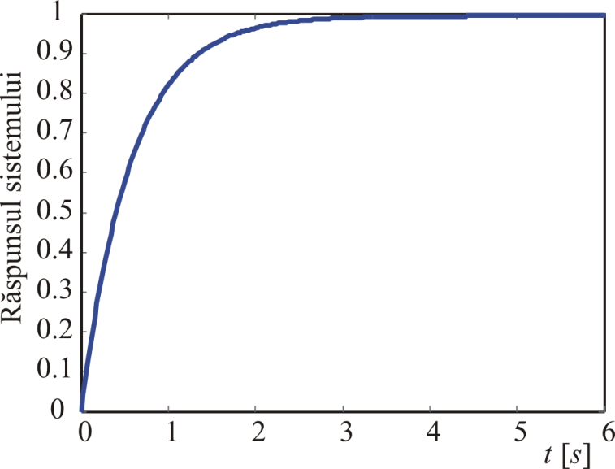

Figura 1 Aceasta este un exemplu de figură

Evitați ca textul explicativ al unei figuri să apară pe pagina următoare prin poziționarea cursorului pe rândul cu figura și *Click-dreapta*>*Paragraph*>*Line and page breaks*>*Keep with next*.

Figura 2 Text explicativ pentru o altă figură.

Evitați să puneți mai multe figuri una după alta. Inserați un mic text între figuri. De asemenea încercați să faceți figurile suficient de mari sau mici pentru a putea fi ușor citite și înțelese de către cititor.

Ecuațiile se scriu utilizând editorul de ecuații Word, se centrează în pagină și se numerotează în ordinea apariției cu paranteze rotunde. Exempl

# **Dezvoltarea soluției hardware**

## Alegerea componentelor pe baza criteriilor

Alegerea componentelor pentru acest sistem a fost realizată cu grijă pentru a răspunde cerințelor funcționale, asigurând o operare fiabilă, fără erori și cu performanțe optime. Convertorul de tensiune a fost selectat pentru capacitatea sa de a transforma o gamă variată de tensiuni de intrare într-o ieșire stabilă, esențială pentru menținerea funcționării corecte a sistemului. Stabilitatea tensiunii previne orice fluctuații care ar putea afecta performanța componentelor electronice, contribuind astfel la o utilizare sigură și eficientă în mediul de laborator. Această alegere a permis alimentarea constantă a tuturor elementelor integrate, susținând funcționalitatea continuă a asistentului virtual.

Pentru controlul bazat pe tehnologia IoT, s-a optat pentru un microcontroler echipat cu conectivitate Wi-Fi integrată, capabil să proceseze comenzile necesare gestionării sistemului. Această componentă oferă resurse suficiente pentru a coordona comunicațiile de rețea și pentru a interacționa cu alte dispozitive, facilitând controlul de la distanță prin intermediul unei interfețe web. Capacitatea sa de a gestiona sarcini complexe, menținând în același timp un consum energetic redus, a făcut din acest microcontroler o soluție ideală pentru proiect, echilibrând performanța cu eficiența costurilor.

Integrarea senzorilor de temperatură a permis monitorizarea condițiilor ambientale din laborator, asigurând că sistemul funcționează în parametri siguri. Acești senzori oferă date precise, esențiale pentru prevenirea supraîncălzirii componentelor și pentru menținerea unui mediu de lucru stabil. LED-urile adresabile au fost incluse pentru a furniza semnale vizuale clare, permițând utilizatorilor să identifice rapid starea sistemului, cum ar fi activarea sau detectarea unei erori. Dioadele de protecție au fost adăugate pentru a preveni deteriorarea circuitului în cazul fluctuațiilor de tensiune sau conectărilor incorecte, sporind durabilitatea și fiabilitatea sistemului în utilizarea practică.

|  |  |  |
| --- | --- | --- |
| **Componentă** | **Rol** | **Motivul alegerii** |
| **ESP12-F** | Microcontroler cu Wi-Fi integrat pentru control IoT și procesare date | Conectivitate Wi-Fi, economic, funcționează la 3.3V |
| **LGS5145** | Convertor DC-DC pentru 3.3V și 5V | Suportă voltaje de intrare intre 4.5V si 55V, ieșire ajustabilă 0.8V-40V, curent maxim 1A, eficiență >90% |
| **DS18B20** | Senzor de temperatură digital | Precizie ±0.5°C, senzor digital, funcționează la 3.3V |
| **WS2812B** | LED-uri adresabile pentru indicarea stării | Control digital, culori configurabile, funcționează la 5V |
| **Diode Schottky SS34** | Protecție împotriva polarității inverse | Suportă curenți de 3A, cădere de tensiune ~0.5V |
| **Condensatoare** | Filtrare și decuplare | Stabilizează tensiunea, reduc zgomotul (10uF pentru intrare/ieșire, 100nF decuplare) |
| **Rezistoare** | Pull-up/pull-down, limitare curent, configurare tensiune | Configurează boot mode, protejează GPIO, aduc stari conuscute |

### **Detalii despre selecție**

Selecția microcontrolerului ESP12-F s-a bazat pe capacitățile sale avansate de gestionare a comunicațiilor Wi-Fi, esențiale pentru implementarea funcționalităților IoT în cadrul sistemului de asistent virtual. Bazat pe cipul ESP8266, acest microcontroler oferă un echilibru optim între performanță și eficiență energetică, consumând aproximativ 200mA în modul activ. Compatibilitatea sa cu o tensiune de alimentare de 3.3 V permite integrarea cu un convertor DC-DC eficient, asigurând funcționarea stabilă în condiții variate. De asemenea, ESP12F dispune de pini GPIO versatili, care facilitează conectarea cu senzori și actuatori, și suportă protocoale de comunicație precum HTTP și MQTT, necesare pentru controlul de la distanță și integrarea cu interfața web a sistemului.

Alegerea convertorilor DC-DC LGS5145 a fost determinată de capacitatea acestora de a gestiona o gamă largă de tensiuni de intrare, între 4.5V și 55V, îndeplinind cerințele proiectului, inclusiv tensiunea de 36V necesară pentru alimentarea componentelor. Aceste convertoare pot furniza un curent de până la 1A, suficient pentru a susține consumul microcontrolerului ESP12-F, senzorii de temperatură și LED-urile WS2812B, care împreună necesită aproximativ 120mA pentru două LED-uri în funcționare simultană. Eficiența ridicată a convertorilor LGS5145 minimizează pierderile de energie, contribuind la stabilitatea sistemului și reducând încălzirea componentelor, aspect crucial pentru funcționarea continuă în mediul unui laborator.

Senzorul de temperatură DS18B20 a fost ales datorită preciziei sale ridicate și a simplității protocolului de comunicație 1-Wire, care permite conectarea facilă la microcontrolerul ESP12F. Acest senzor oferă o rezoluție de până la 12 biți, fiind capabil să măsoare temperaturi între -55 °C și +125 °C, ceea ce îl face ideal pentru monitorizarea condițiilor termice din laborator. Protocolul 1-Wire reduce numărul de conexiuni necesare, simplificând designul plăcii PCB și minimizând riscul de erori în transmisia datelor, ceea ce sporește fiabilitatea sistemului în aplicații practice.

LED-urile WS2812B au fost alese pentru capacitatea lor de a afișa starea sistemului prin culori programabile, oferind un feedback vizual intuitiv utilizatorilor. Controlate digital prin intermediul microcontrolerului ESP12F, aceste LED-uri permit configurarea dinamică a culorilor și a modelelor de semnalizare, ceea ce facilitează identificarea rapidă a stărilor operaționale, precum pornirea sursei sau detectarea unei anomalii. Consumul lor redus și compatibilitatea cu tensiunea de 5V furnizată de convertorul DC-DC contribuie la integrarea eficientă în designul general al sistemului.

Dioadele Schottky au fost incluse pentru a proteja circuitul împotriva curenților inversi și a supratensiunilor, asigurând durabilitatea componentelor sensibile, precum microcontrolerul ESP12F și senzorii. Aceste diode se caracterizează prin căderea scăzută de tensiune și timpul rapid de comutare, ceea ce le face ideale pentru aplicații care necesită eficiență energetică și protecție robustă. Prin integrarea diodelor Schottky în designul plăcii PCB, sistemul devine mai rezistent la defecțiuni cauzate de conectări incorecte sau fluctuații de tensiune, crescând astfel fiabilitatea în utilizarea practică din laboratoare.

## Implementarea folosind datasheet-uri și schematice recomandate

### Convertorele DC-DC (LGS5145)

Configurarea convertorului de tensiune a fost realizată urmărind specificațiile tehnice furnizate de producător, asigurând o alimentare stabilă pentru sistemul asistentului virtual. Tensiunea de ieșire a fost ajustată prin intermediul unui divizor de tensiune, conform relației:

$$V_{OUT}=V_{FB}⋅\left(1+\frac{R_{UP}}{R_{DOWN}}\right)$$

unde $V_{FB}$ reprezintă tensiunea de referință, setată la 0.8 V. Pentru a obține o tensiune de 3.3 V, au fost selectate valori corespunzătoare pentru rezistoarele divizorului, rezultând o ieșire aproximată la

$$V_{OUT}=0.8⋅\left(1+\frac{20}{52}\right)≈3.3V$$

Pentru o tensiune de 5 V, au fost alese alte valori ale rezistoarelor, obținându-se:

$$V_{OUT}=0.8⋅\left(1+\frac{60}{100}\right)≈5V$$

Amplasarea condensatoarelor a fost optimizată pentru a reduce zgomotul și fluctuațiile tensiunii de ieșire, conform schemelor recomandate. Condensatoarele de intrare și ieșire, cu o capacitate de 10 µF și o tensiune nominală de 10V, au fost poziționate în imediata apropiere a convertorului, minimizând efectele inductanței parazite și stabilizând alimentarea. Această dispunere contribuie la o funcționare lină a circuitului, esențială pentru performanța sistemului în mediul de laborator. În plus, condensatoarele de bootstrap au fost integrate pentru a furniza o tensiune suplimentară necesară activării unui tranzistor de tip N situat pe ramura superioară a circuitului. Capacitatea condensatorului de ieșire a fost calculată utilizând relația

$$C_{OUT}=\frac{I_{OUT}⋅Δt}{V_{RIPPLE}}$$

unde $I_{OUT}$ este curentul de ieșire, $Δt$ reprezintă intervalul de comutare, iar $V_{RIPPLE}$ este fluctuația admisibilă a tensiunii. Această configurație optimizează eficiența energetică și reduce instabilitățile.

Protecția circuitului a fost asigurată prin includerea diodelor de protecție, care facilitează gestionarea curentului de recirculare în momentele în care convertorul este dezactivat. Aceste diode, caracterizate prin pierderi reduse și răspuns rapid, previn deteriorarea componentelor cauzată de fluctuații de tensiune sau curenți inversi. Integrarea lor în designul circuitului sporește durabilitatea sistemului, permițând funcționarea fiabilă în condițiile solicitante ale unui laborator de electronică, unde conectările incorecte sau variațiile de alimentare pot apărea frecvent.

POZA CU SCHEMATICUL

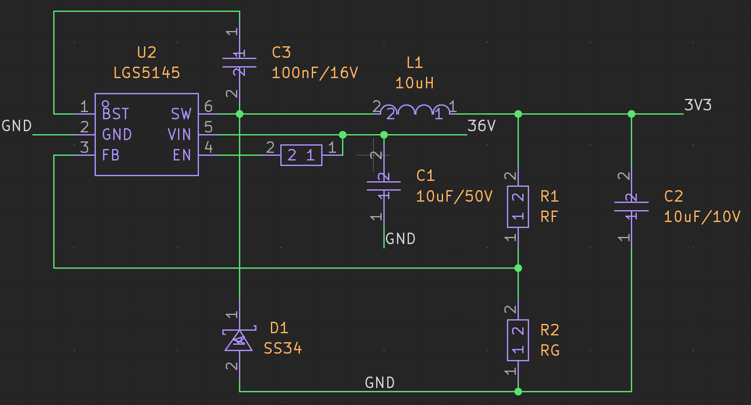

### Microcontrolerul ESP-12F

Configurarea microcontrolerului pentru integrarea în sistemul asistentului virtual a fost realizată conform specificațiilor tehnice detaliate, asigurând suportul pentru comunicațiile IoT și gestionarea eficientă a resurselor hardware. Pentru a permite programarea sau actualizarea firmware-ului, microcontrolerul este configurat în modul de boot, care se activează prin setarea unui pin dedicat la un nivel logic scăzut în momentul aplicării tensiunii de alimentare. Acest pin, esențial pentru inițierea bootloader-ului, este conectat temporar la masă, fie printr-un comutator manual, fie printr-un circuit automat pe plăcile de dezvoltare. În paralel, un alt pin de control trebuie menținut la un nivel logic ridicat pentru a preveni intrarea în alte moduri de operare, precum rularea directă a aplicației stocate în memoria flash. Odată finalizată programarea prin interfața serială UART, pinul de boot este eliberat sau setat la nivel ridicat, permițând microcontrolerului să execute codul încărcat. Această procedură, combinată cu utilizarea unui adaptor serial USB-UART pentru comunicația cu un calculator, garantează o dezvoltare flexibilă și testarea repetabilă a sistemului, aspect crucial în mediul unui laborator de electronică.

Generarea semnalelor de modulație în lățime de impuls reprezintă o funcționalitate esențială pentru controlul dispozitivelor externe, cum ar fi actuatoarele sau indicatoarele luminoase. Microcontrolerul permite configurarea majorității pinilor de intrare-ieșire ca ieșiri PWM, cu suport pentru ajustarea frecvenței și a ciclului de lucru prin software. Această flexibilitate permite adaptarea semnalelor la cerințele specifice ale aplicației, de exemplu, pentru controlul intensității luminoase sau al vitezei unui motor. Totuși, pinii PWM sunt limitați de resursele hardware, iar frecvența maximă este influențată de ceasul intern al microcontrolerului, de obicei configurat la 80 MHz. Pentru a optimiza performanța, este recomandată utilizarea unui timer dedicat pentru generarea PWM, reducând astfel încărcarea procesorului. În plus, anumiți pini, precum cei implicați în comunicațiile UART sau în procesul de boot, pot genera semnale nedorite dacă sunt utilizați pentru PWM, necesitând o selecție atentă pentru a preveni interferențele.

Anumiți pini ai microcontrolerului trebuie evitați în aplicațiile generale datorită funcțiilor lor speciale. Pinii conectați la memoria flash externă, utilizată pentru stocarea firmware-ului și a datelor de configurare, sunt rezervați pentru comunicația SPI, iar orice interferență cu aceștia poate duce la coruperea datelor sau blocarea sistemului. De asemenea, pinii implicați în configurarea modului de boot sau cei care controlează starea microcontrolerului la pornire trebuie menținuți în stările logice corespunzătoare, fie prin rezistoare de pull-up sau pull-down, fie prin conexiuni fixe în designul circuitului. De exemplu, un pin folosit pentru detectarea nivelului de tensiune la resetare poate declanșa reporniri neașteptate dacă este lăsat neconectat. Prin urmare, în proiectarea plăcii PCB, acești pini au fost excluși din funcțiile de control al senzorilor sau actuatoarelor, asigurând o funcționare stabilă și previzibilă.

Protecția circuitului și stabilitatea operațională au fost consolidate prin măsuri suplimentare de design. Pinul de activare, responsabil pentru pornirea microcontrolerului, este menținut la un nivel logic ridicat prin intermediul unui rezistor de pull-up, prevenind oprirea accidentală cauzată de fluctuații.

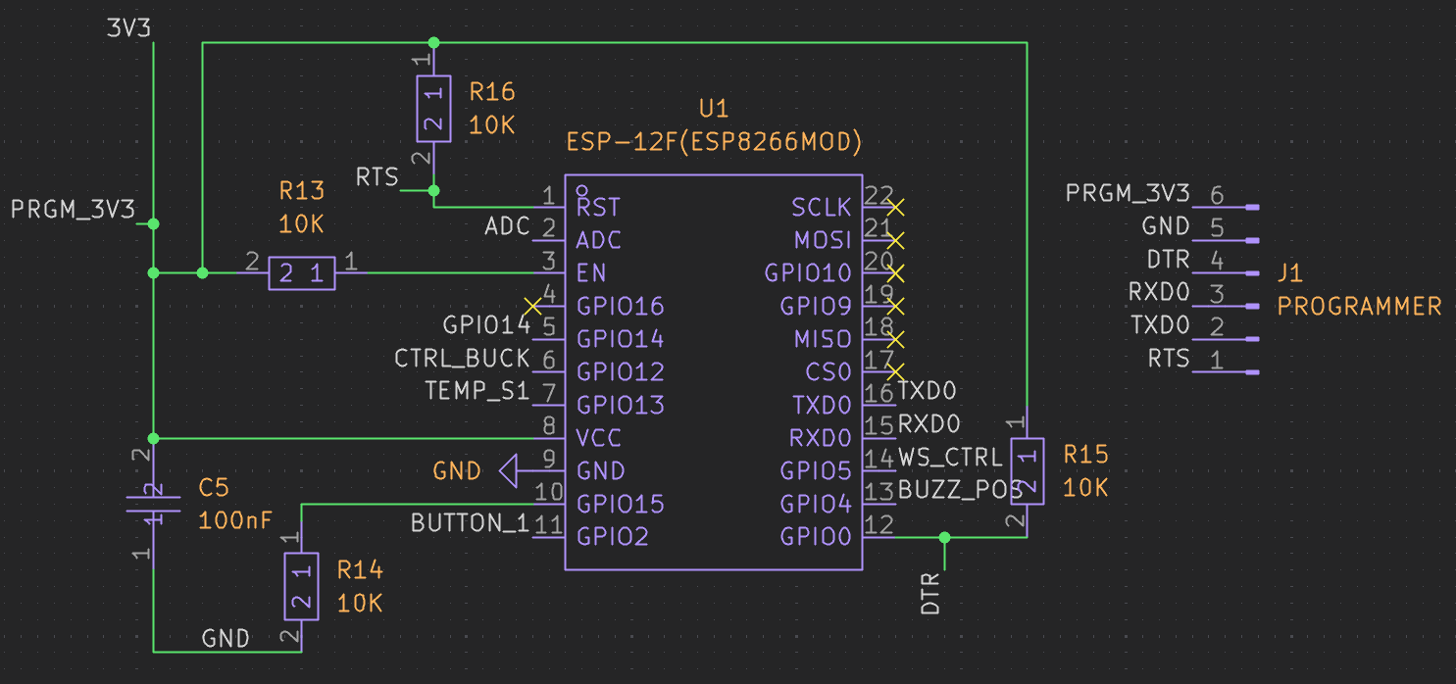

### Componentele de monitorizare și control

Integrarea senzorilor de temperatură în sistemul asistentului virtual a fost realizată urmărind specificațiile tehnice, asigurând măsurători precise ale condițiilor ambientale. Acești senzori digitali utilizează o interfață de comunicație cu un singur fir, care permite transmiterea datelor către microcontroler printr-un singur pin de intrare-ieșire. Pentru a asigura stabilitatea comunicației, un rezistor de pull-up, cu o valoare tipică de 4.7 kΩ, este conectat între linia de date și sursa de alimentare de 3.3 V. Senzorul este alimentat direct din linia de 3.3V a sistemului, compatibilă cu tensiunea furnizată de convertorul de tensiune, eliminând necesitatea unei alimentări suplimentare. Configurarea rezoluției senzorului, ajustabilă între 9 și 12 biți, permite optimizarea preciziei măsurătorilor, cu o acuratețe de ±0.5°C. Pentru a preveni erorile de comunicație, linia de date este conectată la un pin digital al microcontrolerului, iar biblioteca software dedicată simplifică citirea datelor, permițând identificarea simultană a mai multor senzori prin adrese unice de 64 de biți.

LED-urile adresabile au fost implementate pentru a oferi feedback vizual intuitiv utilizatorilor, indicând starea operațională a sistemului prin culori și animații programabile. Aceste LED-uri, alimentate la 5V, sunt controlate digital printr-un singur pin de date conectat la microcontroler, care transmite secvențe de biți pentru a seta intensitatea culorilor roșu, verde și albastru, fiecare reprezentată pe 8 biți, rezultând 24 de biți per LED. Pentru a asigura o alimentare stabilă, LED-urile sunt conectate la o sursă de 5V împreună cu un condensator de decuplare de 100nF plasat între linia de alimentare și masă, reducând fluctuațiile de tensiune cauzate de comutarea rapidă a curentului. Secvențele de date sunt gestionate prin biblioteci software dedicate, care permit configurarea dinamică a culorilor și sincronizarea precisă a semnalelor, esențială pentru evitarea erorilor de afișare. Amplasarea LED-urilor pe placa de circuit a fost optimizată pentru vizibilitate, iar conexiunea în serie a mai multor unități permite extinderea sistemului de indicare fără a ocupa pini suplimentari.

Controlul componentelor active, precum dispozitive de comutare, a fost realizat prin utilizarea tranzistoarelor MOSFET de tip N-channel și p-channel, integrate în circuit pentru a gestiona curenți și tensiuni mai mari decât cele suportate direct de microcontroler. MOSFET-urile n-channel sunt utilizate pentru comutarea sarcinilor conectate la masă, fiind activate printr-un semnal logic ridicat aplicat pe poartă, provenit de la un pin de ieșire al microcontrolerului. Pentru a preveni activarea accidentală, un rezistor de pull-down de 10 kΩ este conectat între poartă și masă, menținând poarta la un nivel logic scăzut în absența semnalului. MOSFET-urile P-channel, utilizate pentru comutarea sarcinilor conectate la sursa de alimentare, sunt activate printr-un semnal logic scăzut, cu un rezistor de pull-up de 10 kΩ între poartă și sursa de tensiune, asigurând dezactivarea. Ambele tipuri de MOSFET-uri sunt selectate pentru a suporta curentul și tensiunea cerute de sarcină, cu o rezistență la conducție scăzută pentru a minimiza pierderile de putere. Pentru protecția circuitului, diode de protecție sunt conectate în paralel cu sarcinile inductive, prevenind supratensiunile generate la deconectare. Configurarea atentă a acestor tranzistoare, inclusiv dimensionarea corectă a rezistoarelor și amplasarea componentelor pe placa de circuit, garantează o comutare sigură, esențială pentru controlul precis al sistemului.

## Proiectarea PCB-ului în KiCad

Realizarea plăcii de circuit imprimat pentru sursa de alimentare a laboratorului a fost efectuată utilizând KiCad, un instrument gratuit și open-source, recunoscut pentru interfața sa intuitivă și capabilitățile robuste de proiectare electronică. Procesul a debutat cu elaborarea schemei electrice în editorul dedicat din KiCad, bazându-se pe specificațiile tehnice ale componentelor selectate, precum microcontrolerul, convertorul de tensiune, senzorii de temperatură și LED-urile adresabile. Schema a fost concepută cu atenție pentru a asigura conexiunile corecte între elemente, respectând cerințele de alimentare și comunicație necesare funcționării integrate a sistemului asistentului virtual. Acest pas a implicat consultarea detaliată a documentațiilor tehnice pentru a verifica compatibilitatea pinilor și a parametrilor electrici, garantând o funcționalitate fiabilă.

Următoarea etapă a constat în transformarea schemei electrice într-un layout fizic al plăcii de circuit. Majoritatea componentelor utilizate erau disponibile în bibliotecile standard ale KiCad, ceea ce a simplificat procesul de proiectare. Pentru componentele care nu existau în bibliotecă, s-a realizat definirea manuală a simbolurilor și amprentelor corespunzătoare, respectând configurațiile pinilor specificate în documentațiile producătorilor. Această abordare a permis crearea unui design precis, adaptat nevoilor specifice ale sistemului.

După finalizarea schemei electrice, procesul de proiectare a continuat prin utilizarea editorului dedicat pentru plăci de circuit imprimat din KiCad, cu scopul de a realiza un layout fizic optimizat pentru sursa de alimentare a laboratorului. Inițial, lista de conexiuni generată automat din schemă a fost importată, facilitând poziționarea preliminară a componentelor pe suprafața plăcii. Ajustările manuale au fost efectuate pentru a respecta cerințele funcționale și pentru a optimiza performanța sistemului. Convertorul de tensiune și condensatoarele asociate au fost amplasate în imediata apropiere pentru a minimiza fluctuațiile de tensiune și zgomotul electric, asigurând o alimentare stabilă. Microcontrolerul a fost poziționat central pe placă, simplificând traseele de conexiune și menținând calitatea semnalului pentru comunicațiile wireless, esențiale pentru funcționalitățile IoT ale asistentului virtual. Senzorii de temperatură au fost plasați strategic în zonele predispuse la încălzire, permițând monitorizarea precisă a condițiilor termice și prevenirea supraîncălzirii componentelor critice.

LED-urile adresabile au fost distribuite pe marginea plăcii, în apropierea comutatorului manual, pentru a asigura vizibilitatea și a oferi utilizatorilor indicații clare despre starea sistemului, cum ar fi activarea sau detectarea unei anomalii. Pentru a spori precizia monitorizării termice, un senzor suplimentar a fost integrat lângă tranzistor, amplasat adiacent pentru a capta variațiile de temperatură generate de acesta. Designul plăcii a fost realizat utilizând o configurație cu două straturi, selectată pentru a balansa costurile reduse cu cerințele de complexitate ale sistemului. Traseele principale au fost dispuse pe stratul superior, în timp ce stratul inferior a fost rezervat pentru planul de împământare, care include o suprafață continuă de masă, contribuind la reducerea interferențelor electromagnetice și la disiparea eficientă a căldurii.

Pentru a asigura montarea securizată a plăcii în carcasa destinată, au fost incorporate găuri de fixare în design, poziționate strategic pentru stabilitate mecanică. Verificarea finală a layout-ului a fost realizată prin intermediul funcției de control al regulilor de proiectare din KiCad, care a identificat și permis corectarea erorilor, precum trasee prea apropiate sau conexiuni incomplete. După validarea designului, fișierele Gerber, împreună cu specificațiile pentru găurile de montare, au fost generate și transmise unui producător specializat. Placa fabricată a fost livrată cu traseele și suprafețele de contact corect aliniate, pregătită pentru etapa de asamblare.

POZA CU PLACA DIN PDF

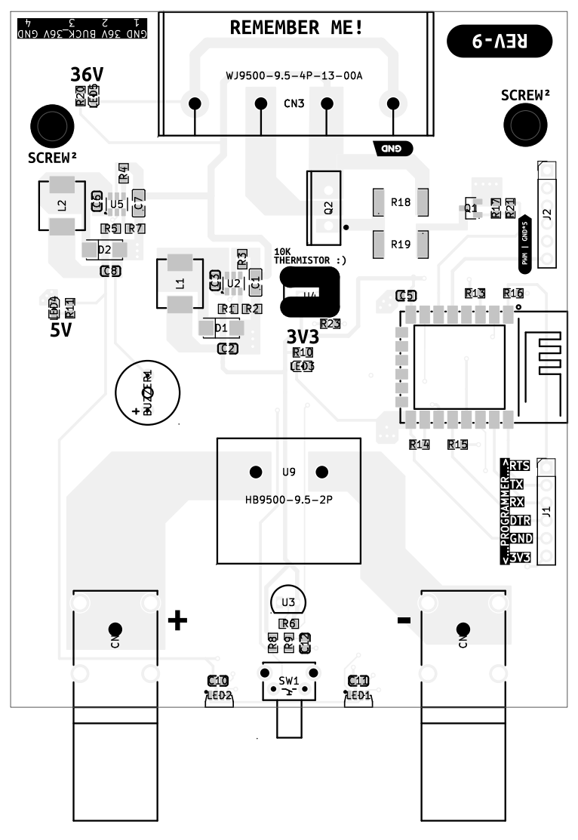

## Asamblarea PCB-ului

Procesul de asamblare a plăcii de circuit imprimat pentru sursa de alimentare a laboratorului presupune fixarea precisă a componentelor electronice pe suprafața plăcii, urmată de stabilirea conexiunilor electrice prin lipire. Această etapă a fost realizată utilizând tehnici adaptate tipului de componente, asigurând o integrare robustă și funcțională a sistemului asistentului virtual. Pentru componentele cu orificii de trecere, lipirea a fost efectuată manual cu ajutorul unui ciocan de lipit, aplicând un flux pentru a facilita aderarea sârmei de lipit și pentru a preveni oxidarea contactelor. Această metodă, potrivită pentru proiecte de complexitate moderată, a permis obținerea unor îmbinări electrice fiabile, esențiale pentru stabilitatea circuitului în condițiile de operare din laborator.

Pentru componentele de tip SMD, procesul a implicat utilizarea pastei de lipit, aplicată uniform pe zonele de contact ale plăcii. Componentele au fost poziționate cu precizie pe suprafața pregătită, respectând alinierea corectă a pinilor cu pad-urile corespunzătoare. Placa a fost apoi supusă unui proces de reflow, realizat prin încălzirea la o temperatură controlată, în jur de 150 °C, utilizând un cuptor specializat sau o suprafață termică. În timpul acestui proces, pasta de lipit s-a topit, fixând componentele pe placă, iar după răcirea treptată, îmbinările au devenit solide, comparabile ca rezistență cu cele obținute prin lipirea manuală. Această tehnică a asigurat o asamblare eficientă, reducând riscul de defecte cauzate de alinierea incorectă sau de supraîncălzirea componentelor.

După finalizarea lipirii, placa a fost supusă unei inspecții pentru a detecta eventualele imperfecțiuni, cum ar fi îmbinări incomplete sau contacte defectuoase. Examinarea a inclus verificarea vizuală și, unde a fost necesar, utilizarea unor instrumente de testare pentru a confirma continuitatea electrică și absența scurtcircuitelor. Corectarea defectelor identificate a fost realizată prin refacerea lipiturilor, fie prin ajustarea poziționării componentelor.

POZA CU MODELUL 3D

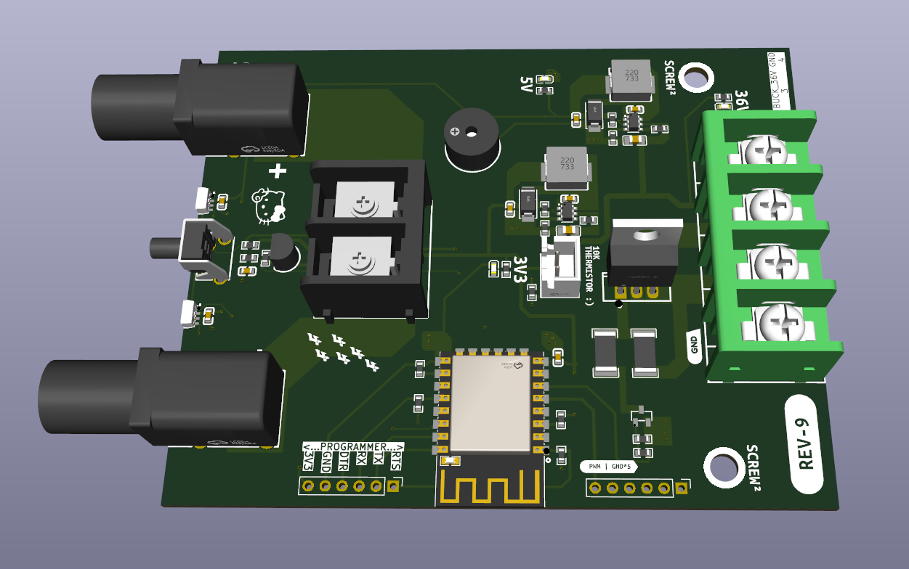

## Testarea fiecărei componente

Verificarea funcționalității componentelor reprezintă o etapă importantă în dezvoltarea sistemului, având rolul de a confirma operarea corectă a acestuia înainte de utilizarea în aplicații practice. Fiecare componentă a fost evaluată individual pentru a verifica conformitatea cu specificațiile tehnice, urmată de testarea integrată a sistemului pentru a observa interacțiunile dintre elemente. Această abordare a permis detectarea cu ușurință a erorilor, cum ar fi conexiunile electrice instabile sau configurațiile incorecte, contribuind la optimizarea funcționării.

|  |  |
| --- | --- |
| **Componentă** | **Metoda de testare** |
| **Convertor DC-DC** | Măsurarea tensiunilor de ieșire (3.3V și 5V) utilizând un multimetru. |
| **ESP12F** | Verificarea boot-ului, conectivității Wi-Fi și comunicării prin UART. |
| **DS18B20** | Citirea temperaturii printr-un cod de test rulat pe ESP12-F și verificarea valorilor. |
| **WS2812B** | Trimiterea comenzilor printr-un cod de test pe ESP12-F pentru aprinderea LED-urilor în culori diferite |
| **Buzzer** | Activarea buzzer-ului printr-un cod de test pe ESP12-F folosind GPIO. |
| **LED-uri** | Verificarea aprinderii la tensiunile corespunzătoare (3.3V, 5V, 36V). |
| **Buton SW1** | Testarea butonului printr-un cod de test pe ESP12-F pentru detectarea apăsării. |

# Integrarea asistentului virtual

Crearea unui asistent virtual a avut scopul de a spori accesibilitatea și ușurința în utilizarea sursei de alimentare din laborator, integrând funcționalități de control vocal și conectivitate bazată pe tehnologia IoT. Această soluție permite utilizatorilor să interacționeze cu sistemul prin comenzi vocale simple, care facilitează gestionarea diverselor operațiuni, precum activarea sau dezactivarea sursei, controlul sistemului de răcire sau modificarea indicațiilor vizuale prin LED-uri adresabile. Asistentul virtual a fost implementat printr-un program software dezvoltat în limbajul de programare Python, rulat pe un dispozitiv conectat la rețea, capabil să comunice cu un microcontroler integrat în sursa de alimentare. Această comunicare asigură transmiterea rapidă și precisă a comenzilor, permițând un control eficient și intuitiv al funcțiilor sistemului.

Dezvoltarea asistentului a prioritizat simplitatea interfeței, reducând complexitatea operațiunilor pentru utilizatori, indiferent de nivelul lor de experiență, și a contribuit la optimizarea activităților din laborator, oferind o metodă modernă și interactivă de gestionare a echipamentelor.

## Bibliotecile Python utilizate

Pentru a realiza funcționalitatea asistentului virtual, am folosit următoarele biblioteci Python, fiecare având un rol specific:

### speech_recognition

Rol: Permite captarea și transcrierea comenzilor vocale.

Detalii: Această bibliotecă folosește microfonul pentru a înregistra sunetul și apelează un motor de recunoaștere vocală (în cazul nostru, Google Speech Recognition) pentru a converti audio-ul în text. Parametrii precum energy_threshold (setat la 350) și pause_threshold (0.7 secunde) au fost ajustați pentru a optimiza detectarea comenzilor în medii cu zgomot moderat. De exemplu, biblioteca detectează cuvântul de activare „sistem” și apoi ascultă comanda propriu-zisă, cum ar fi „pornește ventilator”.

### requests

Detalii: Biblioteca trimite cereri POST sau GET către endpoint-urile configurate pe ESP12F (ex. /api/fan sau /api/brightness). De exemplu, comanda „setează luminozitatea 100” generează o cerere POST către /api/brightness cu parametrul brightness=100. Biblioteca include gestionarea erorilor, cum ar fi timeout-urile sau conexiunile eșuate, ceea ce asigură robustețea comunicării.

Motivul alegerii: Simplu de utilizat, eficient pentru cereri HTTP și compatibil cu protocolul REST folosit de ESP12F.

### gTTS (Google Text-to-Speech)

Rol: Generează răspunsuri vocale pentru feedback-ul utilizatorului.

Detalii: Transformă textul în fișiere audio MP3, folosind motorul Google Text-to-Speech. De exemplu, după ce ESP12F confirmă că ventilatorul a fost pornit, gTTS generează mesajul „Ventilator pornit”, care este redat utilizatorului. Pentru a reduce latența, răspunsurile frecvente (ex. „da”, „ascult”) sunt pregenerate și stocate în directorul sounds/pre_generated.

Motivul alegerii: Oferă o voce clară în limba română și este ușor de integrat, deși necesită conexiune la internet pentru generarea audio.

### pygame

Rol: Redă fișiere audio (răspunsuri vocale și efecte sonore).

Detalii: Modulul pygame.mixer este folosit pentru a reda fișiere MP3 generate de gTTS și efecte sonore (ex. „confirmation.wav” pentru succes sau „error.wav” pentru erori). Este configurat cu o frecvență de 22050 Hz și un buffer de 4096 pentru redare fluentă. Biblioteca gestionează și oprirea redării atunci când se detectează o nouă comandă vocală.

Motivul alegerii: Este o soluție fiabilă pentru redarea audio în Python, compatibilă cu Pyodide pentru rularea în browser, conform cerințelor proiectului.

### json

Rol: Încarcă configurația din fișierul config.json.

Detalii: Gestionează citirea parametrilor, cum ar fi adresa IP a ESP12F, cuvântul de activare („sistem”) și maparea animațiilor LED (ex. „roșu” → ID 1). Acest lucru face scriptul configurabil fără modificarea codului.

Motivul alegerii: Biblioteca standard Python, simplă și eficientă pentru gestionarea fișierelor JSON.

### logging

Rol: Înregistrează evenimentele și erorile pentru depanare.

Detalii: Salvează informații despre comenzi, erori de rețea sau probleme de recunoaștere vocală într-un fișier voice_control.log. De exemplu, înregistrează dacă o comandă a fost trimisă cu succes sau dacă recunoașterea vocală a eșuat.

Motivul alegerii: Util pentru diagnosticarea problemelor fără a afecta funcționarea scriptului.

### threading

Rol: Gestionează redarea audio în fundal.

Detalii: Permite redarea răspunsurilor vocale fără a bloca ascultarea comenzilor. De exemplu, când se redă „Ventilator pornit”, scriptul continuă să asculte pentru noi comenzi, folosind un fir de execuție separat.

Motivul alegerii: Esențial pentru a evita blocarea în timpul redării audio lungi.

### queue

Rol: Gestionarea cozii de comenzi pentru GUI.  
Detalii: Stochează mesajele pentru actualizarea istoricului comenzilor în GUI, permițând afișarea lor fără a întrerupe alte procese. De exemplu, adaugă comenzi precum „[12:30:15] Sursa activată” în fereastra grafică.  
Motivul alegerii: Oferă o metodă sigură pentru comunicarea între fire de execuție.

### datetime

Rol: Adăugarea timestamp-urilor în istoric.

Detalii: Marchează fiecare comandă cu ora exactă (ex. „[12:30:15]”) în fereastra GUI.

Motivul alegerii: Simplă și integrată cu Python.

## Funcționarea asistentului virtual

Asistentul virtual a fost conceput pentru a facilita o interfață intuitivă, simplificând interacțiunea cu sursa de alimentare a laboratorului, asigurând în același timp o experiență de utilizare eficientă și satisfăcătoare. Inițierea începe cu scriptul Python, care preia configurațiile din fișierul config.json, care conține parametri precum adresa IP a microcontrolerului ESP12F, fraza de activare „system” și animații LED care mapează comenzi precum „red” pentru ID-ul 1. Calibrarea începe prin intermediul bibliotecii speech_recognition, care se ajustează fin la zgomotul ambiental, în timp ce pygame.mixer se inițializează pentru a reda răspunsuri vocale preprogramate și efecte audio setate la o frecvență de 22050 Hz pentru o redare clară.

Odată activat, asistentul intră în modul de ascultare, așteptând să detecteze cuvântul cheie „system”. La recunoaștere, declanșează un indiciu auditiv (listening.wav) și preia o afirmație verbală preînregistrată, stocată în directorul sounds/pre_generated pentru a minimiza întârzierea. Simultan, interfața utilizator construită cu tkinter afișează un indicator verde care semnalează disponibilitatea, iar un fișier jurnal adaugă activității marcaje temporale precise, cum ar fi „[12:30:15] Se așteaptă introducerea datelor”. Această transformare dintr-o sursă de alimentare de bază într-o soluție automată hands-free a fost deosebit de convingătoare.

Odată ce asistentul a fost activat, ascultă comanda propriu-zisă, de exemplu „pornește ventilator” sau „setează luminozitatea 100”, și o transcrie în text folosind Google Speech Recognition. Fiecare comandă e procesată și mapată la un endpoint HTTP specific, pe care îl trimite către ESP12F prin biblioteca requests. De pildă, „pornește ventilator” generează o cerere POST la /api/fan, „ventilator auto” trimite POST la /api/fanauto, iar „setează animația roșu” folosește POST la /api/anim cu ID-ul corespunzător din config.json. Pentru comenzi precum „temperaturi sursa”, scriptul face o cerere GET la /api/temperatures, primind valorile de la senzorul DS18B20 și termistorul NTC, pe care le redă vocal, de exemplu „Temperatura DS18B20 este 25.5 grade Celsius”. Comenzile contextuale, cum ar fi „mai tare” sau „mai încet”, sunt gestionate cu variabila last_command_context, care ține minte luminozitatea curentă și o ajustează cu ±30, trimițând o cerere POST la /api/brightness. Am adăugat și interogări de stare, astfel încât comenzi precum „care este luminozitatea” sau „ce animație este setată” primesc răspunsuri prin GET la /api/status/brightness sau /api/status/animation, redând, de exemplu, „Luminozitatea curentă este 100”. Toate aceste comenzi sunt afișate în GUI cu timestamp, iar dacă apare o eroare, cum ar fi un timeout HTTP, asistentul redă un mesaj vocal precum „Conexiune eșuată” și un efect sonor error.wav, ceea ce face sistemul robust și ușor de depănat.

Comunicarea cu ESP12F, integrat pe PCB-ul proiectat în KiCad, e inima întregului sistem.

Microcontrolerul gestionează funcții esențiale: comută MOSFET-ul P-channel pentru pornirea sursei, activează ventilatorul manual sau automat în funcție de temperatură, controlează animațiile LED-urilor WS2812B și oprește sursa automat pentru economie de energie. De exemplu, când primesc „pornește ventilator”, ESP12F răspunde cu „ON”, iar scriptul redă „Ventilator pornit” și afișează în GUI „[12:30:22] Ventilator pornit”. Pentru feedback, am folosit răspunsuri vocale pregenerate, cum ar fi „da” sau „ce dorești”, și efecte sonore care confirmă succesul sau semnalizează erorile. Comanda „ajutor” redă un mesaj pregenerat care listează comenzile disponibile, ajutând utilizatorul să navigheze sistemul. Redarea audio e sincronizată cu threading, astfel încât asistentul să poată asculta noi comenzi chiar în timp ce redă un răspuns, iar GUI-ul se actualizează fluid folosind queue. Integrarea cu hardware-ul e completă: PCB-ul include DS18B20 și termistorul pentru monitorizarea temperaturii MOSFET-ului, LED-urile WS2812B sunt vizibile prin carcasă, iar cablurile de 24 AWG reduc pierderile de energie. Acest asistent virtual mi-a dat ocazia să combin software-ul cu hardware-ul într-un mod care face sursa de laborator nu doar funcțională, ci și prietenoasă pentru utilizator.

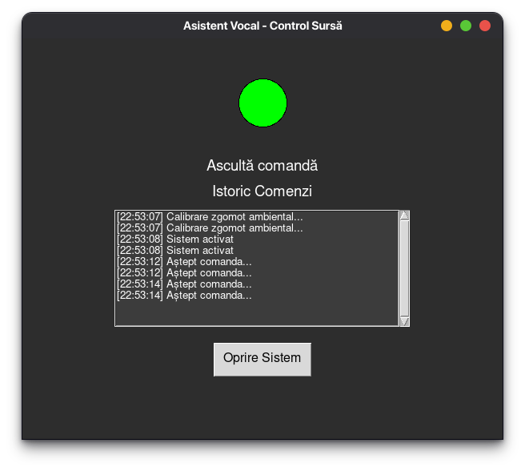

POZA CU DIAGRAMA

# Modelarea 3D și printarea carcasei sursei de laborator

## Planificarea designului carcasei

Pentru a proiecta carcasa, am avut nevoie de lista componentelor care formau ansamblul sursei de laborator. Programul software utilizat pentru schema circuitului și amplasarea pe PCB permite exportarea întregului PCB, fiecare componentă plasată fiind transformată într-un fișier .obj. Acesta poate fi importat direct în software-ul de modelare 3D, oferind informații precise despre dimensiuni și alte detalii, astfel încât să gestionăm designul urmărind exact cerințele componentelor pentru a obține o carcasă optimizată și minimalistă. Deoarece am folosit componente produse în masă și ușor de procurat, modelele 3D pentru sursa RK6006, butonul de pornit/oprit, ventilator și sursa AC-DC au fost obținute de pe site-urile producătorilor. Analizând designul celor mai performante surse de laborator, am realizat o carcasă care integrează perfect toate componentele.

## Modelarea 3D în Fusion 360

Am utilizat Autodesk Fusion 360 pentru modelare, deoarece este gratuit pentru studenți și destul de intuitiv, având și ceva experiență cu acest program. Am început prin a importa fișierele .obj generate din schema PCB-ului, împreună cu modelele 3D descărcate pentru sursa AC-DC, sursa RK6006, butonul de pornit/oprire și ventilator, obținute de pe site-urile producătorilor. Le-am aliniat cu placa PCB pentru a-mi forma o idee despre cum ar trebui să arate ansamblul și ce constrângeri impune fiecare componentă, ținând cont că fiecare componentă va folosi cabluri de 24 AWG pentru a suporta curenți mari, dacă este necesar, evitând flexarea excesivă a cablurilor pentru a preveni pierderile de energie, încălzirea acestora și scăderea eficienței sursei. Pentru carcasă, am creat mai întâi un schelet care să susțină toate componentele, incluzând găuri pentru inserții termice (heat inserts) pentru fixarea fiecărei piese. Având modelele 3D ale componentelor, care includeau toate detaliile, am știut exact unde să plasez găurile pentru prinderi. Capacul frontal a fost proiectat să includă trei porturi USB, spațiu pentru două porturi pentru probele sursei și un loc dedicat pentru sursa RK6006. Pe capacul din spate am alocat spațiu pentru ventilator, cu o grilă de protecție pentru a preveni atingerea accidentală a acestuia, și pentru butonul de pornit/oprire, care include un sigur fuzibil de 10A. La final, am adăugat un „shell” dintr-o singură bucată, care se montează peste schelet, protejând componentele de mediul exterior și prevenind contactul accidental al utilizatorului cu ele. Unele componente, cum ar fi sursa AC-DC, au necesitat o abordare specială, fiind periculoase dacă sunt atinse, chiar și accidental.

POZA CU MODELUL 3D

2 POZE

## Printarea 3D

După ce am terminat modelul în Autodesk Fusion 360, am exportat fiecare componentă a carcasei – scheletul, shell-ul, capacul frontal și capacul din spate – ca fișiere STL separate. Am folosit PrusaSlicer pentru a pregăti fișierele, generând cod G-code, limbajul pe care îl înțeles de imprimantele 3D. Am optat pentru PLA+ ca material, deoarece rezistă mai bine la temperaturile mai ridicate pe care sursa de laborator le poate atinge sub sarcină mare. Am setat grosimea stratului la 0.2 mm, pentru un finisaj de calitate fără să dureze prea mult, și umplutura la 20%, ca să economisesc material, dar să păstrez carcasa solidă și să evit ca sursa să devină prea grea. Având experiență în printarea 3D, designul meu a respectat reguli legate de unghiuri și am evitat zonele care ar necesita printare în aer fără suporturi. Astfel, nu a fost nevoie de suporturi pentru nici o componentă, economisind timp și material. Timpul total de printare pentru toate piesele a fost de aproximativ 70 de ore. După printare, am montat inserțiile termice (heat inserts) folosind un ciocan de lipit.

Poza din slicer

# Tehnologii Utilizate

## Prezentare generală // de pus dupa ce termin cu pcb

Proiectul „Asistent virtual în activități de laborator” integrează hardware și software pentru a dezvolta o sursă de laborator inteligentă, controlată prin tehnologii IoT și comenzi vocale. Sistemul combină un microcontroler ESP12F pentru conectivitate Wi-Fi, un convertor DC-DC buck pentru alimentarea stabilă, senzori de temperatură DS18B20 pentru monitorizarea condițiilor și LED-uri adresabile pentru indicarea stării. Interfața web, găzduită pe ESP12F, permite monitorizarea și configurarea parametrilor în timp real, iar controlul vocal, implementat cu bibliotecile Python speech_recognition și gTTS, facilitează o interacțiune intuitivă. Placa PCB, proiectată în KiCad, un software open-source pentru design electronic, și carcasa imprimată 3D asigură un sistem compact, funcțional și adaptabil.

Fiecare componentă îndeplinește un rol specific, contribuind la modularitatea sistemului. Microcontrolerul ESP12F gestionează comunicația Wi-Fi, procesarea datelor de la senzori și funcții precum pornirea/oprirea sursei sau reglarea fluxului de aer în funcție de temperatură. Convertorul DC-DC buck furnizează tensiuni stabile de 3.3V pentru ESP12F și 5V pentru LED-uri și porturi USB. Senzorul DS18B20 monitorizează temperatura internă, prevenind supraîncălzirea, iar interfața web oferă acces facil la date și configurări. Controlul vocal permite comenzi simple, precum „pornește sursa” sau „verifică temperatura”, fiind ideal pentru utilizatori cu experiență tehnică limitată. Această arhitectură modulară sporește flexibilitatea, scalabilitatea și fiabilitatea, făcând sistemul potrivit pentru o gamă variată de experimente în laboratoarele educaționale și

# Bibliografie

[1] Universitatea Transilvania din Brașov, Manual de identitate vizuală, https://intranet.unitbv.ro/Intranet/Identitate-vizuala

[2] Espressif Systems, ESP8266 Technical Reference Manual, https://www.espressif.com/sites/default/files/documentation/esp8266-technical_reference_en.pdf

[3] Python Software Foundation, speech_recognition Python Library Documentation, https://pypi.org/project/SpeechRecognition/

[4] Google, gTTS (Google Text-to-Speech) Documentation, https://pypi.org/project/gTTS/

[5] KiCad, KiCad EDA Documentation, https://docs.kicad.org/

[6] Autodesk, Fusion 360 Help Documentation, https://help.autodesk.com/view/fusion360/ENU/

[7] M. A. Fischler și R. C. Bolles, Internet of Things in Smart Laboratories, https://ieeexplore.ieee.org/document/8351234

# Rezumat

Proiectul „Asistent virtual în activități de laborator” a pornit de la conceptul unui asistent virtual capabil să coordoneze activitățile dintr-un laborator de electronică și automatică, ceea ce a implicat dezvoltarea de echipamente compatibile. Astfel, s-a realizat o sursă de laborator IoT bazată pe un microcontroler ESP12F pentru conectivitate Wi-Fi, integrând senzori pentru monitorizarea condițiilor de mediu și LED-uri WS2812B pentru indicarea stării. Interfața web, găzduită pe ESP12F, permite gestionarea parametrilor în timp real, iar controlul vocal, implementat cu bibliotecile Python speech_recognition și gTTS, suportă comenzi intuitive, precum „pornește sursa” sau „verifică temperatura”. Placa PCB, proiectată în KiCad, și carcasa imprimată 3D în Fusion 360 oferă un design compact și ergonomic. Această sursă este un prim pas spre un sistem scalabil, care necesită adaptarea la alte echipamente, precum multimetre sau osciloscoape, pentru a controla un întreg laborator. Testele au validat funcționarea stabilă a sursei, cu monitorizare precisă și răspunsuri vocale clare, confirmând potențialul integrării IoT și a controlului vocal. Proiectul contribuie la modernizarea laboratoarelor educaționale, reducând timpul de configurare și erorile manuale, și creează premisele pentru un asistent virtual care, prin extinderea compatibilității cu diverse dispozitive, va gestiona un laborator complet, facilitând experimentarea și învățarea practică.

# Abstract

(short description, in english, of main aspects treated in the project)

# Anexa 1

UNIVERSITATEA Transilvania din braşov

FACULTATEA _______________________________

Cerere de înscriere la examenul de _______________________

I. Date personale ale candidatului/ candidatei comunicate în scopul prelucrării necesare pentru organizarea examenului de finalizare studii

1. Date privind identitatea persoanei

Numele de naştere:______________________ Numele (dacă este cazul):__________________

Prenumele: _____________________________ CNP ____________________________

2. Sexul: oFeminin o Masculin

3. Data şi locul naşterii:

Ziua / luna / anul ________ /_________________ / __________

Locul (localitate, județ, țara) _______________ / __________________/ _______________

4. Prenumele părinților:

Tata: ___________________________Mama:__________________________________

5. Domiciliul stabil: Localitatea _______________, jud. ________________Cod poştal ______,

str. ________________________________________ nr.___, bloc ___, sc.__, et. __, ap.__,

Telefon _______________, mail _________________

II. Date privind şcolarizarea

6. Sunt absolvent(ă) promoția: ______ / _______ (anul înmatriculării / anul absolvirii)

7. Mențiuni privind şcolarizarea: _______________________________________________

_____________________________________________________________________

8. Programul de studii ______________________________________________________

9. Durata studiilor _________________________________________________________

10. Forma de învățământ absolvită: oIF oIFR oID

oFără taxă o Cu taxă

11. Solicit înscrierea la examenul de __________, sesiunea ______________ anul __________

12. Lucrarea/ Proiectul de __________pe care o susțin are următorul titlu:_________________

_____________________________________________________________________

13. Conducător ştiințific:____________________________________________________

14. Susțin examenul de ____________(pentru prima oară, a doua oară - dupăcaz) _________________.

15. Menționez că sunt de acord cu afişarea rezultatelor examenului conform art.15 alin.9/art.18 alin.9 din OMENCS nr.6125/2016 modificat prin OMEN nr.5643/2017.

SEMNĂTURA, Verificat,

Secretar facultate

_________________________________ ____________________

(*numele şi prenumele, semnătura*) F05-PS 7.6-01/ed.2,rev.2

# Anexa 2

Dosar de înscriere la examenul de diplomă/disertație

Pentru înscrierea la examenul de licență/ diplomă/ disertație, absolvenții trebuie să depună la secretariat următoarele acte:

1. Cerere de înscriere la examen
2. Declarație pe proprie răspundere privind prelucrarea datelor cu caracter personal în cadrul procedurii de organizare a examenului de licență/diplomă/disertație
3. Certificat de naştere, în copie legalizată sau în copie simplă care a fost certificată „Conform cu originalul” de către persoana autorizată din secretariatul facultății, în baza prezentării actului în original;
4. Certificat de căsătorie (dacă este cazul), în copie legalizată sau în copie simplă care a fost certificată „Conform cu originalul” de către persoana autorizată din secretariatul facultății, în baza prezentării actului în original;
5. Ordin al rectorului de schimbare a numelui absolventului (dacă este cazul);
6. Diplomă de bacalaureat sau echivalentă cu aceasta, în copie legalizată sau în copie simplă, certificată „Conform cu originalul” de către persoana autorizată din secretariatul facultății, în baza prezentării actului în original – pentru examenul de licență/diplomă;
7. Diploma de licență sau diplomă de inginer şi anexa la diplomă, în copie legalizată sauîn copie simplă care a fost certificată „Conform cu originalul” de către persoana autorizată din secretariatul facultății, în baza prezentării actului în original – pentru examenul de disertație;
8. Certificat de competență lingvistică (numai pentru examenul de licență sau de diplomă), eliberat de instituția organizatoare sau de o altă instituție specializată, națională sau internațională, recunoscută de instituția organizatoare.

Pentru absolvenții proprii, competențele lingvistice certificate prin notele din registrul matricol la o limbă străină de largă comunicare internațională sunt recunoscute de Departamentul de Lingvistică teoretică şi aplicată, fără a mai fi necesar un certificat de competență lingvistică ataşat la dosar.

Pentru absolvenții proprii care susțin examenele de licență/diplomă la alte instituții de învățământ superior, precum şi pentru absolvenții altor instituții de învățământ superior care susțin examenele de licență/diplomă la UTBv, existența în dosar a certificatului de competență lingvistică este obligatorie.

1. 2 fotografii color, recente, dimensiunea ¾ cm, pe hârtie fotografică;
2. Carte de identitate sau paşaport, în copie;
3. Copie a Scrisorii de acceptare la studii / Ordinului MEN sau Atestatului de echivalare (dacă este cazul);
4. Chitanța de plată a taxei de examen (dacă este cazul);
5. Declarație pe proprie răspundere privind originalitatea lucrării de licență/ proiectului de diplomă/disertației;

Absolvenții proveniți de la alte instituții de învățământ superior vor depune documentele prevăzute la pt.1-13, la care se adaugă:

1. Suplimentul la diplomă, eliberat de instituția de învățământ de stat sau particular superior absolvită, din care să rezulte, pentru fiecare semestru şi an de studii, disciplinele promovate, numărul de ore prevăzut pentru fiecare curs, aplicații, lucrări practice – separat, forma de verificare (examen, colocviu, proiect, verificare), creditele şi notele obținute. şi o copie a Suplimentului la diplomă, certificată „conform cu originalul” de către facultatea care o eliberează;
2. Adeverință eliberată de instituția de învățământ de stat sau particular superior absolvită, din care să rezulte calitatea de absolvent, întocmită în conformitate cu Ordinul ................................

Documentele se depun la secretariatul facultății într-un dosar plic de carton, pe care se înscriu:

* Numele şi prenumele absolventului;
* Programul de studii
* Facultatea
* Sesiunea
* Promoția

*Notă: Certificarea conformității cu originalul a copiilor după actele de identitate/de stare civilă şi a actelor de studii se face de către angajații desemnați din cadrul facultății, în baza prezentării documentului în original.*

# Anexa 3

**Grila de evaluare a proiectelor de absolvire**

**Atenție!**

Notarea la proiectul de diplomă va cuprinde o notă pentru formatul tipărit al lucrării de diplomă, o notă pentru prezentarea orală și o notă acordată pentru răspunsul la întrebări. Fiecare notă va avea o anumită pondere în nota finală acordată în funcție de comisia de examinare. Pentru partea tipărită a proiectului de diploma comisia de examinare va acorda punctaje conform criteriilor de mai jos în anumite ponderi stabilite de către fiecare comisie de examinare:

1. Fond

1.1.Originalitate

Indicatori de performanță

* Originalitatea ideii proiectului.
* Moduri originale de rezolvare hardware/software/netware.
* Raport între materialul elaborat de student şi material preluat din bibliografie/webografie, etc.

1.2.Nivel ştiințific

Indicatori de performanță

* Claritatea obiectivelor propuse.
* Calitatea documentării stadiului actual în domeniul proiectului.
* Calitatea şi corectitudinea bibliografiei/webografiei.
* Claritatea realizărilor din proiect (existența schemelor explicative).
* Calitatea proiectării hardware/ software/netware.
* Simularea/emularea/experimentarea/testarea-validareasistemelor/proceselor implementate.
* Relevanța concluziilor în urma realizării proiectului.

1.3.Complexitate

Indicatoride performanță

* Gradul de complexitate al realizării hardware/software/netware.
* Gradul de adâncime al realizării (proiect complet nou sau dezvoltare pornind de la un proiect/concept anterior).
* Complexitatea simulărilor/experimentelor(program de simulare utilizat, gradul de precizie al simulării, rezultate obținute).

1.4.Nivel de implementare

Indicatoride performanță

* Gradul definalizare în raport cu obiectivele propuse.
* Complexitatea funcționalității
* Demonstrarea funcționalității,punere în funcțiune a machetei sau aparatajului, rularea unor programe, etc.

**Verificare antiplagiat**

* **Nu sunt acceptate lucrări cu procent de similaritate Turnitin general mai mare de 15%.**
* **Nu sunt acceptate lucrări cu procent de similaritate Turnitin mai mare de 5% dintr-o singură sursă.**
* **Viza coordonatorului pentru antiplagiat pe baza raportului Turnitin este obligatorie în ultima casetă de vize din fișa proiectului.**

2.Formă

Indicatoride performanță

* Forma grafică în ansamblu, calitateafigurilor, calitatea prezentărilor multimedia.
* Corectitudine în utilizarea limbii române/engleze; traducerea părților de text din figuri în limba română/engleză, cu excepția fișelor de catalog și a altor documente scanate; explicitarea acronimelor din alte limbi.
* Încadrarea în cerințele de editare şi în cerința de cantitate amaterialului.

|  |
| --- |
| DECLARAȚIE PRIVIND ORIGINALITATEA **LUCRĂRII DE LICENȚĂ / PROIECTULUI DE DIPLOMĂ / DISERTAȚIEI** |
| UNIVERSITATEA TRANSILVANIA DIN BRAŞOV  FACULTATEA INGINERIE ELECTRICĂ ȘI ȘTIINȚA CALCULATOARELOR  PROGRAMUL DE STUDII ........................................................................................................................................ |
| NUMELE ŞI PRENUMELE........................................................................................................................................  PROMOȚIA...................................................................  SESIUNEA .................................................................... |
| TEMA LUCRĂRII / PROIECTULUI/ DISERTAȚIEI  ........................................................................................................................................................................................  ........................................................................................................................................................................................  CONDUCĂTOR ŞTIINȚIFIC ...................................................................................................................................... |
| Declar pe propria răspundere că lucrarea de față este rezultatul muncii proprii, pe baza cercetărilor proprii şi pe baza informațiilor obținute din surse care au fost citate şi indicate conform normelor etice, în textul lucrării/proiectului, în note şi în bibliografie.  Declar că nu s-a folosit în mod tacit sau ilegal munca altora şi că nici o parte din teză/proiect nu încalcă drepturile de proprietate intelectuală ale altcuiva, persoană fizică sau juridică.  Declar că lucrarea/ proiectul nu a mai fost prezentat(ă) sub această formă vreunei instituții de învățământ superior în vederea obținerii unui grad sau titlu ştiințific ori didactic.  În cazul constatării ulterioare a unor declarații false, voi suporta rigorile legii. |
| Data: ...................................  Absolvent  ...................................  (*nume, prenume, semnătură* ) |
|  |
|  |
|  |

F07-PS 7.6-01/ed.2,rev.2